PRESSRELEASE 28 FEBRUARI 2013

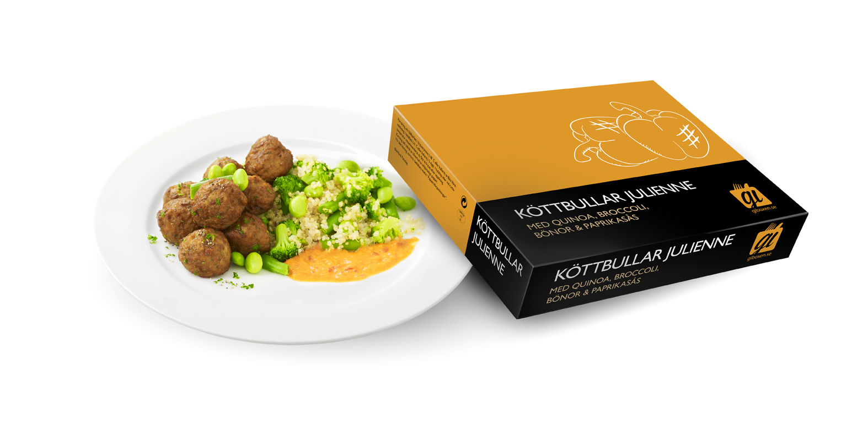

Inget hästkött i GI-boxens mat från Dafgårds

Dafgård stoppar preventivt och tillfälligt försäljningen av sex stycken nötfärsbaserade frysta produkter under varumärket Familjen Dafgård som ännu inte har hunnit DNA-testas. Ambitionen är att hinna gå igenom samtliga av de nu aktuella produkterna under innevarande vecka. Ingen av GI-boxens rätter berörs.

- Vi vill inte att det ska råda något som helst tvivel om att vi tar det inträffade på mycket stort allvar. Därför har vi beslutat att tillfälligt säljstoppa de produkter som vi ännu inte har hunnit DNA-testa. Jag vill samtidigt understryka att inga tester utöver de som redan har kommunicerats visar på innehåll av hästkött, säger Ulf Dafgård, VD Dafgård AB.
Dafgård har lagt upp ett omfattande testprogram för att helt kunna utesluta förekomsten av hästkött i samtliga produkter. Hittills har mer än 500 DNA-prover genomförts. Skulle ett prov visa att det finns inslag av hästkött kommer den aktuella produkten att återtas och ersättas av säkrade produkter med ny och testad råvara. Ingen av de indragna maträtterna är mat tillverkad för GI-boxen.
Dafgård kommer att fortsätta sitt omfattande provtagningsprogram tills dess att källan har ringats in. Det säljstopp till grossist som under onsdagen (27:e feb) infördes på sex produkter kommer successivt att hävas i takt med att provsvar kommer in från laboratoriet.

Ola Lauritzson är en av Sveriges mest lästa fackboksförfattare och en av huvudpersonerna bakom den populära GI-metoden. Senaste boken, Den nya GI-metoden, publicerades i december 2012 (Ica Bokförlag). Ola Lauritzson är grundare och VD till vikt- och hälsosajten GI Viktkoll (www.giviktkoll.se) och matföretaget GI-boxen som erbjuder hemleverans av färdiglagade GI-rätter (www.giboxen.se).

För mer information:

GI-boxen Sweden AB clara.oquist@giboxen.se
Sveavägen 135 0707-776271
113 46 Stockholm

www.giboxen.se
www.giviktkoll.se
www.halsainvest.se

